**ΕΠΑΝΑΛΗΠΤΙΚΑ ΘΕΜΑΤΑ**

**1.** Συμπαγής ομογενής δίσκος, μάζας Μ= kg και ακτίνας R=0,1 m, είναι προσδεδεμένος σε ιδανικό ελατήριο, σταθεράς k=100 N/m στο σημείο Α και ισορροπεί πάνω σε κεκλιμένο επίπεδο, που σχηματίζει γωνία φ=450 με το οριζόντιο επίπεδο, όπως στο σχήμα. Το ελατήριο είναι παράλληλο στο κεκλιμένο επίπεδο και ο άξονας του ελατηρίου απέχει απόσταση d= R/2 από το κέντρο (Ο) του δίσκου. Το άλλο άκρο του ελατηρίου είναι στερεωμένο ακλόνητα στο σημείο Γ.

**Γ1.** Να υπολογίσετε την επιμήκυνση του ελατηρίου. **Γ2.** Να υπολογίσετε το μέτρο της στατικής τριβής και να προσδιορίσετε την κατεύθυνσή της.

Κάποια στιγμή το ελατήριο κόβεται στο σημείο Α και ο δίσκος αμέσως κυλίεται, χωρίς να ολισθαίνει, κατά μήκος του κεκλιμένου επιπέδου.

**Γ3.** Να υπολογίσετε την επιτάχυνση του κέντρου μάζας του δίσκου. **Γ4.** Να υπολογίσετε τη στροφορμή του δίσκου ως προς τον άξονα περιστροφής του, όταν το κέντρο μάζας του έχει μετακινηθεί κατά διάστημα s=m στη διεύθυνση του κεκλιμένου επιπέδου.

Δίνονται: η ροπή αδράνειας ομογενούς συμπαγούς δίσκου ως προς άξονα που διέρχεται κάθετα από το κέντρο του I=(1/2)MR2, η επιτάχυνση της βαρύτητας g=10m/s2, ημ45ο=/2.

. 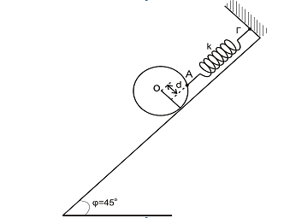

**ΣΧ.1 ΣΧ.2**

**2.** Ο τροχός του **σχήματος 5** αποτελείται από κυκλική στεφάνη διαμέτρου R και μάζας Μ και από τέσσερις ομογενείς ράβδους, που τέμνονται στο κέντρο της στεφάνης, μήκους L=2R και μάζας m=M/4 η καθεμία. Γύρω από την στεφάνη έχει τυλιχτεί αβαρές και μη εκτατό νήμα ικανού μήκους το ένα άκρο Α του οποίου δένεται σε ακλόνητο σημείο. Όταν αφήσουμε το σύστημα ελεύθερο, το νήμα ξετυλίγεται στο αυλάκι της στεφάνης δίχως να ολισθαίνει και ο τροχός κατεβαίνει περιστρεφόμενος γύρω από νοητό άξονα που διέρχεται από το κέντρο της κυκλικής στεφάνης. Να υπολογιστεί το πηλίκο της κινητικής ενέργειας Κμ του τροχού λόγω μεταφορικής του κίνησης προς την κινητική ενέργεια Κπ του τροχού λόγω της περιστροφικής του κίνησης.

**3.** **( Σχήμα 3)** Ακίνητο σώμα μάζας m2=3kg είναι δεμένο στο κάτω άκρο κατακόρυφου ιδανικού ελατηρίου, σταθεράς k=300N/m, το άλλο άκρο του οποίου είναι ακλόνητα στερεωμένο στην οροφή ερευνητικού εργαστηρίου. Στο κέντρο του σώματος m2 είναι δεμένο οριζόντιο και αβαρές νήμα μήκους L=3,25m, το άλλο άκρο του οποίου είναι ακλόνητα στερεωμένο στον τοίχο του εργαστηρίου. Παρατηρητής Α που βρίσκεται ακίνητος στο έδαφος, ακριβώς επάνω στην κατακόρυφη που διέρχεται από το κέντρο του σώματος m2 και σε απόσταση h=0,25 m από αυτό, εκτοξεύει με ταχύτητα υ0 κατακόρυφα και με φορά προς τα επάνω μικρό κύβο μάζας m1=1kg, ο οποίος φέρει σειρήνα που εκπέμπει διαρκή ήχο σταθερής συχνότητας fs=678Hz. Η κρούση των m1 και m2 είναι κεντρική και ελαστική και εξαιτίας της το σώμα m2 αρχίζει να εκτελεί κατακόρυφη απλή αρμονική ταλάντωση και στο νήμα αρχίζει να διαδίδεται εγκάρσιο κύμα. Η εξίσωση της απομάκρυνσης των σημείων του νήματος είναι: y= 0,1.ημ(10t – 2πx), (SI).

**Α.** Να βρεθείη ταχύτητα με την οποία εκτοξεύτηκε ο κύβος m1. **Β.** Να υπολογίσετε την μέγιστη δυναμική ενέργεια του ελατηρίου κατά την αατ του σώματος m2. **Γ.** Να υπολογίσετετην συχνότητα που ακούει ο παρατηρητής από τον ήχο της σειρήνας αμέσως μετά την ελαστική κρούση των δύο σωμάτων. **Δ.** Να σχεδιάσετε το στιγμιότυπο του κύματος τη χρονική στιγμή t = 0,45πsec.

**Ε.** Εξαιτίας της συμβολής τουκύματος που διαδίδεται στο νήμα λόγω της ταλάντωσης του συστήματος m2 – ελατηρίου και του ανακλώμενου στον ακλόνητο τοίχο κύματος, στο νήμα σχηματίζεται στάσιμο κύμα. Να υπολογίσετε τον αριθμό των δεσμών που σχηματίζονται στο νήμα μετά τη δημιουργία του στασίμου κύματος.

Δίνονται η ταχύτητα του ήχου στον αέρα υη=340m/s και η επιτάχυνση της βαρύτητας g=10m/s2. Να θεωρήσετε ότι η τάση του νήματος είναι αμελητέα και ότι η μεταφορά ενέργειας από το ταλαντούμενο σύστημα στο νήμα δε συνοδεύεται από μείωση του πλάτους της ταλάντωσης.

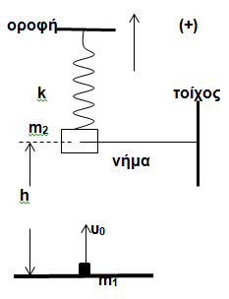 

**ΣΧ.3 ΣΧ.4**

**4.** Λείο κεκλιμένο επίπεδο έχει γωνία κλίσης φ=30ο. Στα σημεία Α και Β στερεώνουμε τα άκρα δύο ιδανικών ελατηρίων με σταθερές k1=60 Ν/m και k2=140 Ν/m αντίστοιχα. Στα ελεύθερα άκρα των ελατηρίων, δένουμε σώμα Σ1 μάζας m1=2 kg και το κρατάμε στη θέση όπου τα ελατήρια έχουν το φυσικό τους μήκος (**σχήμα** **4**). Τη χρονική στιγμή t0=0 αφήνουμε το σώμα Σ1 ελεύθερο.

**Δ1.** Να αποδείξετε ότι το σώμα Σ1 εκτελεί απλή αρμονική ταλάντωση. **Δ2.** Να γράψετε τη σχέση που δίνει την απομάκρυνση του σώματος Σ1 από τη θέση ισορροπίας του σε συνάρτηση με το χρόνο. Να θεωρήσετε θετική φορά τη φορά από το Α προς το Β.

Κάποια χρονική στιγμή που το σώμα Σ1 βρίσκεται στην αρχική του θέση, τοποθετούμε πάνω του (χωρίς αρχική ταχύτητα) ένα άλλο σώμα Σ2 μικρών διαστάσεων μάζας m2=6 kg. Το σώμα Σ2 δεν ολισθαίνει πάνω στο σώμα Σ1 λόγω της τριβής που δέχεται από αυτό. Το σύστημα των δύο σωμάτων κάνει απλή αρμονική ταλάντωση.

**Δ3.** Να βρείτε τη σταθερά επαναφοράς της ταλάντωσης του σώματος Σ2. **Δ4.** Να βρείτε τον ελάχιστο συντελεστή οριακής στατικής τριβής που πρέπει να υπάρχει μεταξύ των σωμάτων Σ1 και Σ2, ώστε το Σ2 να μην ολισθαίνει σε σχέση με το Σ1. Δίνονται: ημ300=1/2, συν 300=/2, g=10m/s2.

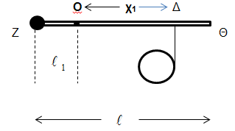 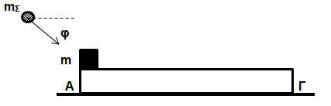

**ΣΧ.5 ΣΧ.6**

**5.** Η ομογενής ράβδος ΖΘ του **σχήματος 5**, μπορεί να περιστραφεί δίχως τριβές γύρω από οριζόντιο ακλόνητο άξονα στο Ο, που απέχει d1=0,5m από το άκρο Ζ, έχει μάζα Μ=1kg και μήκος =2m και η ροπή αδράνειας της ως προς το cm δίνεται από τη σχέση . Στο άκρο Ζ της ράβδου είναι στερεωμένη σφαίρα μάζας m1=31kg και στο σημείο Δ που απέχει χ1 από το Ο κρέμεται, μέσω αβαρούς και μη εκτατού νήματος ικανού μήκους που είναι τυλιγμένο σε αυλάκι της περιφέρειας του, δίσκος μάζας m=45kg, ακτίνας r και ροπής αδράνειας ως προς το cm που δίνεται από τη σχέση . Αρχικά το σύστημα ισορροπεί με τη ράβδο οριζόντια, το νήμα τεντωμένο και το δίσκο να συγκρατείται ακίνητος. Τη χρονική στιγμή t=0 αφήνουμε το δίσκο ελεύθερο, ο δίσκος κατεβαίνει (με το σχοινί να μην ολισθαίνει στο αυλάκι της περιφέρειας του δίσκου), ενώ η ράβδος εξακολουθεί να ισορροπεί οριζόντια. Αν g=10m/s2 :

**Α.** Να υπολογίσετε την κινητική ενέργεια του δίσκου όταν έχει ξετυλιχτεί σχοινί μήκους s=10m.

**Β.** Να υπολογιστεί η απόσταση χ1.

Κάποια στιγμή κόβουμε το νήμα, οπότε η ράβδος αρχίζει να περιστρέφεται. Όταν φτάσει για πρώτη φορά στην κατακόρυφη θέση συγκρούεται πλαστικά με σφαίρα μάζας m2=1kg, η οποία κινείται οριζόντια με ταχύτητα υ. Η σύγκρουση γίνεται στο σημείο Δ και η ράβδος αμέσως μετά από αυτήν περιστρέφεται προς την αντίθετη φορά της αρχικής και ακινητοποιείται στιγμιαία στην αρχική της οριζόντια θέση. Να υπολογιστούν:

**Γ.** Το μέτρο της στροφορμής του συστήματος ράβδος – m1 λίγο πριν την πλαστική κρούση.

**Δ.** Η ταχύτητα υ του m2 πριν την κρούση και η ταχύτητα του σημείου Δ της ράβδου αμέσως μετά την κρούση.

**6.** Η σανίδα ΑΓ του παρακάτω **σχήματος 6** έχει μήκος L=40m και μάζα Μ=9kg και βρίσκεται ακίνητη πάνω σε λείο οριζόντιο επίπεδο. Στο άκρο Α της σανίδας ηρεμεί μικρός κύβος μάζας m=0,8kg με τον οποίο η σανίδα εμφανίζει τριβές με συντελεστή μ=0,45. Σφαίρα μάζας mΣ=0,2kg κινούμενη με ταχύτητα υ0, που σχηματίζει με την οριζόντια γωνία φ (ημφ=0,6, συνφ=0,8) όπως φαίνεται στο σχήμα σφηνώνεται ακαριαία στον κύβο και το συσσωμάτωμα τίθεται σε κίνηση πάνω στη σανίδα. Τη στιγμή t1 που οι ταχύτητες του συσσωματώματος και της σανίδας ως προς το έδαφος γίνονται ίσες το σύστημα έχει κινητική ενέργεια Κ=20J. Αν g =10m/s2 να υπολογίσετε:

**Α.** την κοινή ταχύτητα του συσσωματώματος και της σανίδας

**Β.** την ταχύτητα της σφαίρας πριν την πλαστική κρούση με τον κύβο

**Γ.** τη θερμότητα που μεταφέρθηκε στο περιβάλλον από την αρχή του φαινομένου

**Δ.** την απόσταση του συσσωματώματος από το άκρο Γ τη στιγμή t1.



**ΣΧ.7 ΣΧ.8**

**7.** Λεία οριζόντια σανίδα μήκους L = 3m και μάζας Μ = 0,4 Kg αρθρώνεται στο άκρο της Α σε κατακόρυφο τοίχο. Σε απόσταση d = 1m από τον τοίχο, η σανίδα στηρίζεται ώστε να διατηρείται οριζόντια. Ιδανικό αβαρές ελατήριο σταθεράς Κ = 100 Ν/m συνδέεται με το ένα άκρο του στον τοίχο και το άλλο σε σώμα Σ1 μάζας m1 = 1 Kg. Το ελατήριο βρίσκεται στο φυσικό του μήκος, ο άξονάς του είναι οριζόντιος και διέρχεται από το κέντρο μάζας του σώματος Σ1.Το κέντρο μάζας του σώματος Σ1 βρίσκεται σε απόσταση d από τον τοίχο. Στη συνέχεια, ασκούμε στο σώμα Σ1 σταθερή οριζόντια δύναμη μέτρου F = 40 N με κατεύθυνση προς το άλλο άκρο Γ της σανίδας. Όταν το σώμα Σ1 διανύσει απόσταση s = 5 cm, η δύναμη παύει να ασκείται στο σώμα και, στη συνέχεια, το σώμα εκτελεί απλή αρμονική ταλάντωση. **Δ1.** Να υπολογίσετε το πλάτος της απλής αρμονικής ταλάντωσης που θα εκτελέσει το σώμα Σ1. **Δ2.** Να εκφράσετε το μέτρο της δύναμης FΑ που δέχεται η σανίδα από τον τοίχο σε συνάρτηση με την απομάκρυνση του σώματος Σ1 και να σχεδιάσετε την αντίστοιχη γραφική παράσταση. Κατά μήκος της σανίδας από το Γ κινείται σώμα Σ2 μάζας m2 = 1 Kg με ταχύτητα υ2=2 m/s. Τα δύο σώματα συγκρούονται κεντρικά και ελαστικά, όταν η απομάκρυνση του σώματος Σ1 είναι x1, όπου x1 ≥ 0. Το σώμα Σ1 μετά την κρούση ταλαντώνεται με το μέγιστο δυνατό πλάτος. **Δ3.** Να βρείτε την απομάκρυνση x1. **Δ4.** Να βρείτε μετά από πόσο χρονικό διάστημα από τη στιγμή της κρούσης τα δύο σώματα θα συγκρουστούν για δεύτερη φορά.

Θεωρούμε θετική τη φορά της απομάκρυνσης προς το Γ. Τριβές στην άρθρωση και στο υποστήριγμα δεν υπάρχουν. Δίνεται: επιτάχυνση βαρύτητας g = 10m/s2.

**8.** Σε δύο καρότσια Α(**1, στο σχήμα 8**) και S(**2, στο σχήμα 8**), μαζών m1 και m2, βρίσκονται αντίστοιχα δέκτης Α, κινούμενος με σταθερή ταχύτητα υ1=20m/s προς την κατεύθυνση της πηγής, και ακίνητη πηγή S που εκπέμπει ήχο συχνότητας fS=561Hz. Στα καρότσια είναι προσαρμοσμένα ελατήρια ώστε, τόσο οι μεταξύ τους κρούσεις, όσο και οι κρούσεις των καροτσιών με τον ακλόνητο τοίχο που βρίσκεται στην προέκταση της ευθείας που ενώνει τα δύο καρότσια και προς την κατεύθυνση κίνησης του καροτσιού Α, να θεωρούνται απολύτως ελαστικές. Στο δέκτη φθάνουν δύο ήχοι: ο απευθείας από την πηγή και ο ανακλώμενος στον τοίχο.

**Α.** Να βρείτε τη συχνότητα των δύο ήχων και να διαπιστώσετε αν ο σύνθετος ήχος παρουσιάζει αυξομειώσεις της έντασης (διακροτήματα) πριν την κρούση των καροτσιών.

**Β.** Μετά την κρούση των δύο καροτσιών καθώς και την κρούση του καροτσιού S με τον τοίχο ο απευθείας ήχος που φθάνει από την πηγή στον δέκτη έχει την ίδια συχνότητα με τη συχνότητα της πηγής. Να βρείτε το πηλίκο των μαζών των δύο καροτσιών.

**Γ.** Να υπολογίσετε την συχνότητα των διακροτημάτων που ακούει ο δέκτης πριν και μετά την κρούση του καροτσιού S με τον τοίχο. (υη=330m/s)

**9.**

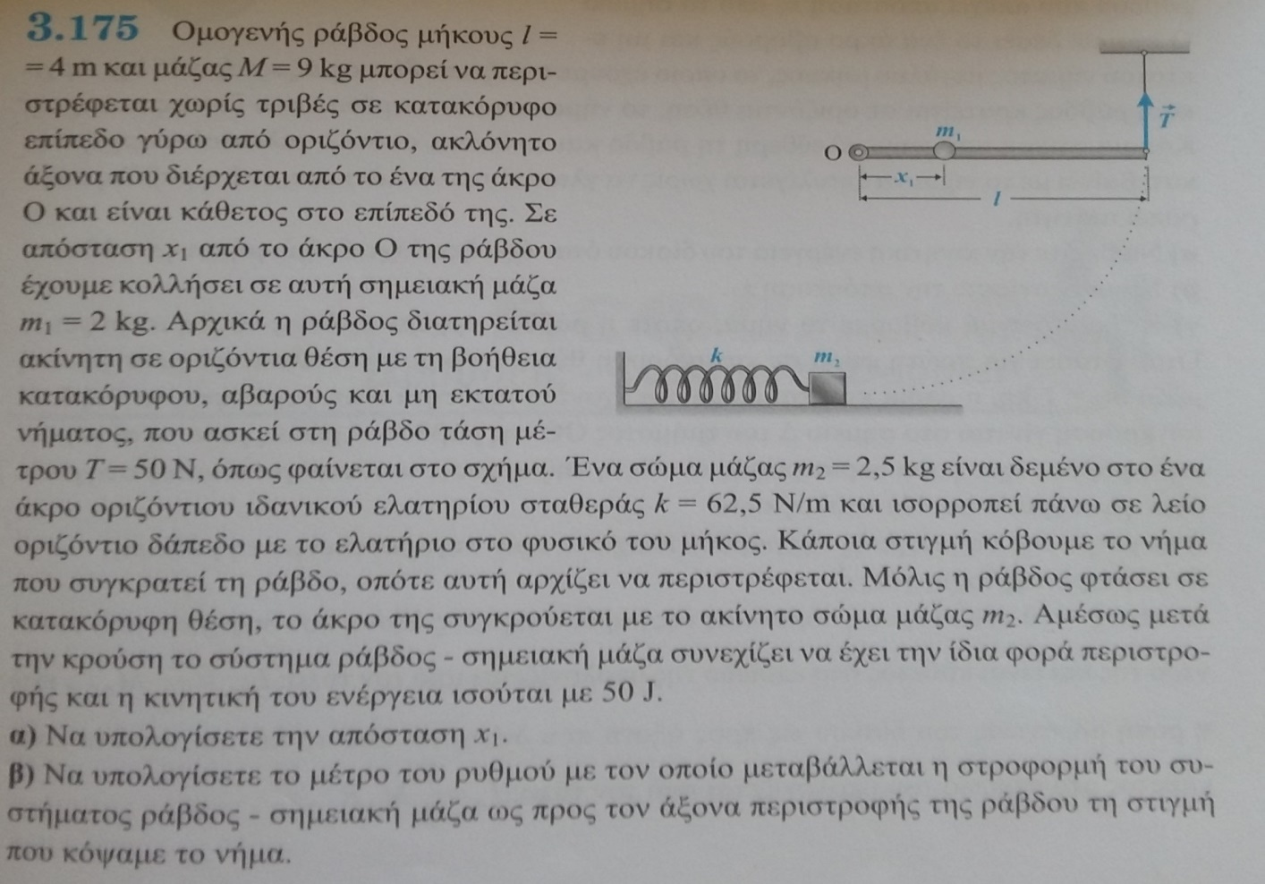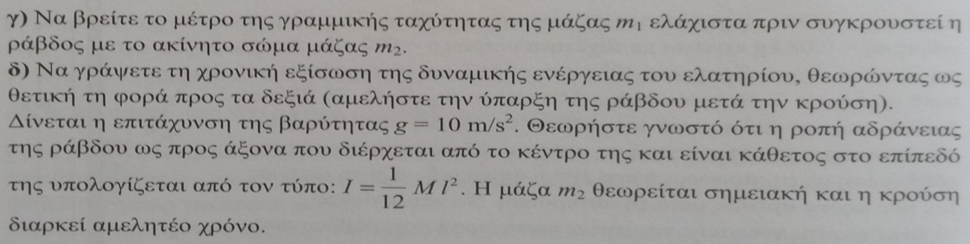

**10.** Σώμα μάζας m = 2 kg είναι δεμένο μέσω ενός σχοινιού με ένα ελατήριο σταθεράς k = 25 N/m του οποίου το άλλο άκρο είναι ακλόνητα στερεωμένο όπως φαίνεται στο σχήμα. Το νήμα είναι τυλιγμένο πολλές φορές γύρω από μια τροχαλία μάζας Μ = 2 kg και ακτίνας R = 0,5 m. Φέρνουμε το σώμα σε τέτοια θέση ώστε το νήμα να είναι τεντωμένο και το ελατήριο να βρίσκεται στο φυσικό του μήκος και αφήνουμε το σώμα ελεύθερο να κινηθεί. Να αποδειχθεί ότι το σώμα θα εκτελέσει απλή αρμονική ταλάντωση και να βρεθεί η περίοδος της ταλάντωσής του. Δίνεται η ροπή αδράνειας της τροχαλίας ως προς άξονα που περνά από το κέντρο μάζας της Icm = MR2.

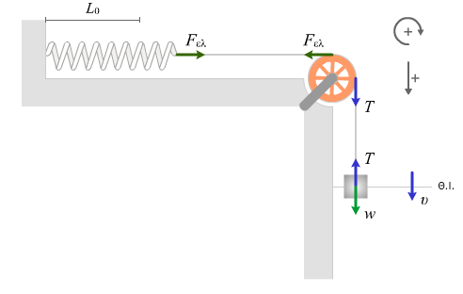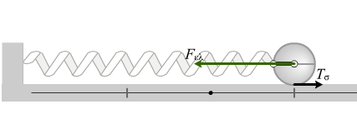

**σχ.10 σχ.11**

**11.** Μια σφαίρα μάζας m = 5 kg είναι δεμένη στην μια άκρη ενός οριζοντίου ιδανικού ελατηρίου σταθεράς k = 100 N/m του οποίου το άλλο άκρο είναι ακλόνητα στερεωμένο όπως φαίνεται στο σχήμα. Εκτρέπουμε την σφαίρα από την θέση ισορροπίας του και την αφήνουμε ελεύθερη. Αν η σφαίρα κυλίεται χωρίς να ολισθαίνει να αποδειχθεί ότι θα εκτελέσει απλή αρμονική ταλάντωση και να βρεθεί η στατική τριβή που ενεργεί σε αυτήν. Δίνεται η ροπή αδράνειας της σφαίρας ως προς άξονα που περνά από το κέντρο μάζας της Icm = 2mR2/5.

**12.** Στον ομογενή κύλινδρο της διάταξης, μάζας m1 = 4 kg κρεμάμε ένα σώμα μάζας m2 = 0,5 kg με δύο τρόπους την μια φορά τυλίγουμε το σχοινί γύρω από τον κύλινδρο και την δεύτερη δένουμε το σχοινί στο κέντρο του κυλίνδρου και αφήνουμε το σύστημα να κινηθεί. Να υπολογιστούν οι επιταχύνσεις του κυλίνδρου και του σώματος και στις δύο περιπτώσεις. Δίνονται η ροπή αδράνειας του κυλίνδρου ως προς άξονα που περνά από το κέντρο μάζας του Icm=MR2/2, η τροχαλία είναι αβαρής και g *=* 10 m/s2.

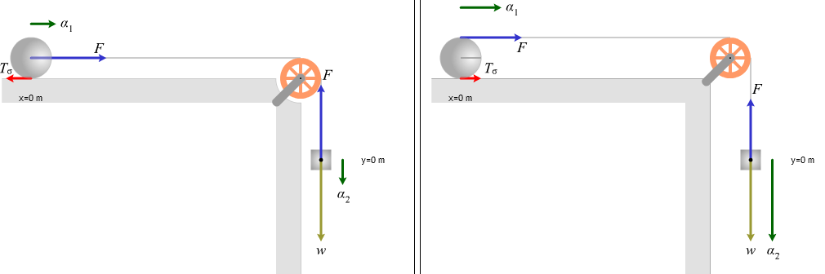

**σχ.12**

**13.** Βλήμα μάζας m=1 kg κινείται οριζόντια με ταχύτητα υ0=10 m/s και σφηνώνεται στο ελεύθερο άκρο μιας ράβδου μήκους L=1 m της οποίας το άλλο άκρο είναι αρθρωμένο. Η ράβδος μπορεί να στρέφεται σε κατακόρυφο επίπεδο. Η μάζα της ράβδου είναι M=3 kg. Αν κρούση διαρκεί ελάχιστα να βρείτε: **α)** τη γωνιακή ταχύτητα της ράβδου αμέσως μετά την κρούση, **β)** τη μέγιστη γωνία θ εκτροπής της ράβδου από την κατακόρυφη θέση ,**γ)** την ταχύτητα που θα έπρεπε να έχει το βλήμα πριν την κρούση ώστε το σύστημα ράβδος-βλήμα να κάνει ανακύκλωση; Ιcm=ML2/12 , g *=* 10 m/s2.

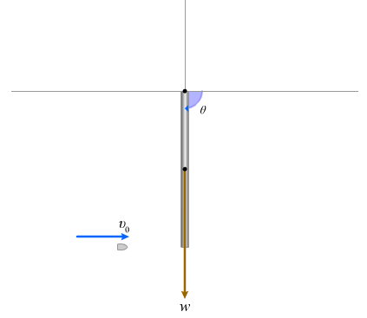

**σχ.13 σχ.14**

**14.** Ο κυκλικός δίσκος του **σχήματος 2** διαμέτρου R, μάζας Μ και ροπής αδράνειας ως προς το κέντρο μάζας του Ιcm=0,5MR2 μπορεί να περιστρέφεται γύρω από ακλόνητο άξονα που διέρχεται από το κέντρο του Κ και είναι διαρκώς παράλληλος προς το κεκλιμένο επίπεδο γωνίας φ (ημφ=0,4, συνφ=0,9). Στο σημείο Α της περιφέρειας του προσαρτάται μικρό σώμα μάζας m=Μ και αμελητέων διαστάσεων σε σχέση με την ακτίνα του δίσκου. **2.Α.** Προς τα πού θα κινηθεί το σύστημα; **2.Β.** Ποια είναι η φορά της στατικής τριβής; **(Ισχύουν οι εξισώσεις κίνησης της ομαλά επιταχυνόμενης;)**

**15.** Η τροχαλία του σχήματος έχει μάζα M = 4 kg και ακτίνα R = 0,1 m. Τα σώματα έχουν μάζες m1 = 1 kg και m2 = 1 kg και είναι δεμένα με αβαρές σχοινί που περνά από το αυλάκι της τροχαλίας. Αν τα επίπεδα είναι λεία και οι γωνίες των κεκλιμένων επιπέδων φ = 60o και θ = 30o , να βρείτε την επιτάχυνση του κάθε σώματος και τις τάσεις του σχοινιού. Δίνεται ότι η ροπή αδράνειας της τροχαλίας ως προς άξονα που περνά από το κέντρο μάζας της Icm=MR2/2, g *=* 10 m/s2.

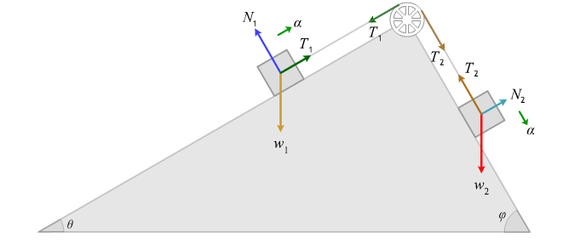

**σχ.15**